әл-фараби ат.қазақ ұлттық университеті

Физика техникалық факультеті

Қатты дене физикасы және бейсызық физика кафедрасы

Бекітілді
Физика факультетінің Ғылыми Кеңес мәжілісінде
" "шілде 2012 ж., хаттама №

Факультет деканы________Давлетов А.Е.

"____"________________2012 ж.

Бейсызық физикасына кіріспе пәні бойынша

СИЛЛАБУС (SYLLABUS)

050611 - Астрономия мамандығы бойынша оқитын
студенттеріне арналған
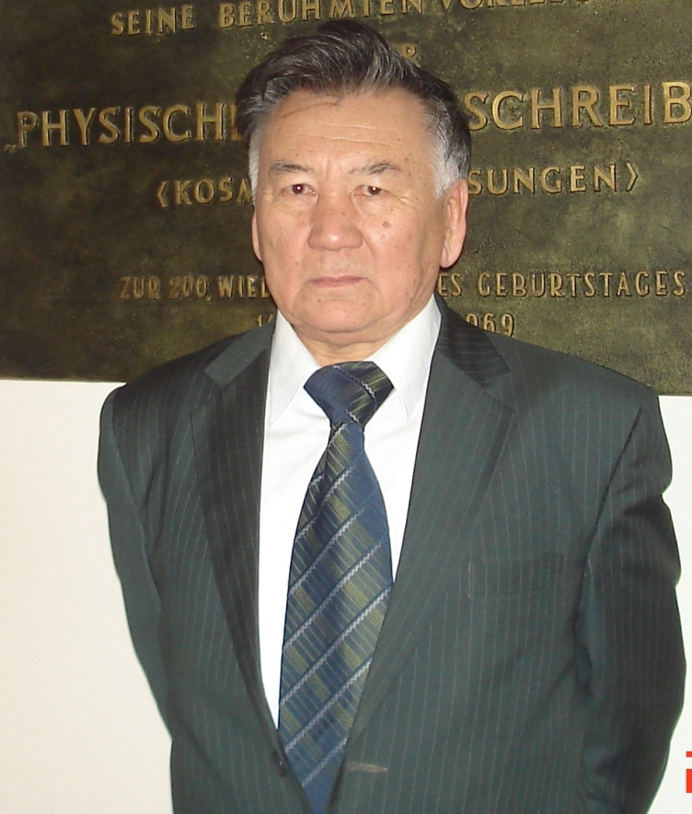

Лектордың аты-жөні: Жанабаев Зейнолла Жанабайұлы
e-mail: Zeinulla.Zhanabayev@kaznu.kz.
каб. 323

Оқытушының аты-жөні (семинар сабағын жүргізуші):

Пререквизиттер. «Бейсызық физикасына кіріспе» пәнін оқу информатикадан толық мағлұмат болуға негізделген.
Постреквизиттер. «Бейсызық физикасына кіріспе» пәнін оқу барысында студенттердің алған білімдері технологиялық процестер мен табиғат құбылыстарын түсіндіруде теориялық білімге негіз болып табылады.

Пәннің мақсаты: «Бейсызық физикасына кіріспе» пәнінің мақсаты – синергетиканың, яғни материяның және оның қозғалысының өзқауым теориясының негізі болып табылатын жаңа ғылыми пәннің принциптері мен әдістерімен танысу.

Пәнді оқытудың тапсырмалары. «Космостағы фракталдар» пәнің оқып-білген соң студенттер білуі міндетті:
- Информация, энтропия жайлы түсініктерді білуі;
- Синергетиканың негізгі теориялық түсініктері жайлы көзқарас болуы керек;
- Бейсызық, стохастық ұғымдарды талдай білуі міндетті.

Курстың құрылымы:
апталар | Тақырып атауы | сағаттар | СӨЖ тақырыптары
1 | Лекциялар 1-2. Ашық жүйелер. Ашық жүйелер анықтамасы, тірі және өлі табиғат мысалдары | 2
1 | Семинар сабағы 1. Фракталдық объектілер модельдері. Кох деформациясы, екіеселік фракталдар | 2
2 | Лекциялар 3-4. Синергетика, оның табиғатты және қоғамды танудағы ролі. | 2 | СӨОЖ 1. Өзұқсас қасиеттері бар объектілер.
2 | Семинар сабағы 2. Өзқауым дәрежесінің информациялық критериийлері. Информация –тәуелсіз физикалық шама | 2 | СӨОЖ 1. Өзұқсас қасиеттері бар объектілер.
3 | Лекциялар 5-6. Динамикалық жүйелердің бейсызықтығы мен стохастылығы. | 2
3 | Семинар сабағы 3. Информациялық критерийлерді интерпретациялау | 2
4 | Лекциялар 7-8. Бейсызық маятник, фазалық портрет. Аттрактор және ғажайып аттрактор. | 2 | СӨОЖ 2. Масштабтық инварианттық, скейлинг көрсеткіштері. Критикалық құбылыстарда қолданылуы
4 | Семинар сабағы 4. Энтропиялық критерийлерді динамикалық хаоста, бейсызық тербелістер мен толқындар физикасында, конденсацияланған орталарда қолдану мысалдары | 2
5 | Лекциялар 9-10. Табиғаттың динамикалық және статистикалық заңдылықтары. | 2
5 | Семинар сабағы 5. Информация – тәуелсіз физикалы қ шама. | 2
6 | Лекциялар 11-12. Фракталдар мен динамикалық хаос. Фракталдық өлшемділік. Хаусдорф өлшемділігін есептеудің мысалдары. | 2 | СӨОЖ 3. Табиғаттағы фракталдар
6 | Семинар сабағы 6. Табиғаттағы фракталды объектілер. | 2 | СӨОЖ 3. Табиғаттағы фракталдар

Ұсынылатын әдебиеттер тізімі
Негізгі әдебиеттер
- Пригожин И., Стенгерс И. Порядок из хаоса. М.: Прогресс. 1986. –256с.
- Николис Дж. Динамика иерархических систем. - М.: Мир.- 1989.- 488с.
- Хакен Г. Информация и самоорганизация: макроскопический подход к сложным системам. - М.: Мир.- 1991.- 240с.
- Климонтович Ю.Л. Статистическая теория открытых систем. Т. 3. - М.: Янус.- 2000. - 624с.

Қосымша әдебиеттер
- Жанабаев З.Ж., Тарасов С.Б., Турмухамбетов А.Ж. Фракталы, информация, турбулентность. -Алматы, РИО ВАК. РК. 2000.-228с.
- Жаңабаев З.Ж., Жангунов О.Н., Бигожаев О.Д. Бейсызық физика бастамалары. Алматы, 2000ж., 65б.
- Жанабаев З.Ж., Мукушев Б.А. Синергетика в педагогике. -Алматы: ИЦ ДМ.- 2002г.-128с.
- Жанабаев З.Ж., Иманбаева А.К. , Алмасбеков Н.Е. Радиофизика және электрониканың компьютерлік әдістері: Уч.пособие.-Алматы: Қазақ университеті, 2008. – 154 с.
- http://sgtnd.narod.ru/rus/index.htm Сайт саратовской группы теоретич.нелин.динамикки (рук.проф. Кузнецов С.П.). Представлены статьи по Нелин.дин. Карты динамич.режимов различных Нелин.сист., материал по решеткам связанных отобрж., ссылки на др. «нелин.» сайты.
- http://webber.physik.uni-freiburg.de/`jeti/ Сайт гр.анализа данных и моделир.динам.процессов в науках о жизни, унив. Фрайбурга (рук.проф.Й.Тиммер). многочисл.статьи о Нелин.моделир.по временным рядам.
- http://www.agnld.uni-potsdam.de/index english.html Сайт гр. Нелин.динам., унив.Потсдама (рук.проф.Ю.Курте).
- http://www.cplire.ru/win/InformChaosLab/index.htm Сайт лаб.»Информац.и коммуникац.технол. на осн. Динам.хаоса», инстит.радиотехн.и Эл-ки РАН, Москва (рук.проф.А.С.Дмитриев).

Бағаны қою саясаты
Берілген курс үшін студенттің нәтижелік бағасы келесі компоненттерден құралады:
1. Үй жұмыстары, сабақтағы үлгерімі, сонымен қатар сабаққа қатысуы – 32 % (16% 1-7 апталар үшін; 16% 8-15 апталар үшін);
2. Аралық бақылау:
бақылау жұмысы, коллоквиум – 8 % (4% 1-7 апталар үшін; 4% 8-15 апталар үшін аралық бақылаулар санына тәуелсіз);
өзіндік жұмыс (СӨЖ) – 20 % (10% 1-7 апталар үшін; 10% 8-15 апталар үшін, СӨЖ саны 2-ден кем болмау керек);
3.Нәтижелік емтихан (ауызша, жазбаша, тестілік немесе аралас түрде өткізіледі) – 40 %.
Үлгерімдіктің максимал көрсеткіші 7 апта үшін 30%, 15 апта үшін – 60% құрайды.
Егер студент семестр бойында 30% жинай алмаса, онда ол емтиханға жіберілмейді.

Баға шегі
% | әріптік | балдық | дәстүрлі бағалау
95-100 | А | 4,0 | үздік
90-94 | А- | 3,67 | үздік
85-89 | В+ | 3,33 | жақсы
80-84 | В | 3,0 | жақсы
75-79 | В- | 2,67 | жақсы
70-74 | С+ | 2,33 | қанағаттанарлық
65-69 | С | 2,0 | қанағаттанарлық
60-64 | С- | 1,67 | қанағаттанарлық
55-59 | D+ | 1,33 | қанағаттанарлық
50-54 | D | 1,0 | қанағаттанарлық
0-49 | F | 0 | қанағаттанарлықсыз

Белсенділік бақылау I (ағымды бақылаумен қоса) – 30% 7 апта
Белсенділік бақылау ІІ (ағымды бақылаумен қоса) – 30% 15 апта
Емтихан – 40%.
Курстың саясаты:
а) Сабаққа қатысу белсенділігі;
б) Сабақ кезіндегі белсенділігі;
с) Сабаққа дайындылығы, үй тапсырмаларын орындауы, және т.б.
Рұқсат етілмейді:
а) Сабақтан кету;
б) Өтірік алдау және көшіру.

Кафедра мәжілісінде қарастырылды
№ хаттама « » тамыз 2012ж.

Кафедра меңгерішісі Приходько О.Ю.

Оқытушы Жанабаев З.Ж.

